Jorge Carrión Muñoz, Alejandro Corchado López, Daniel Jiménez Pacheco, Santiago Lete Martín, Francisco Machuca Muñoz

uNIVERSIDAD DE MÁLAGa  Sistemas de Información para Internet

Práctica 1

Modelo Entidad Relación

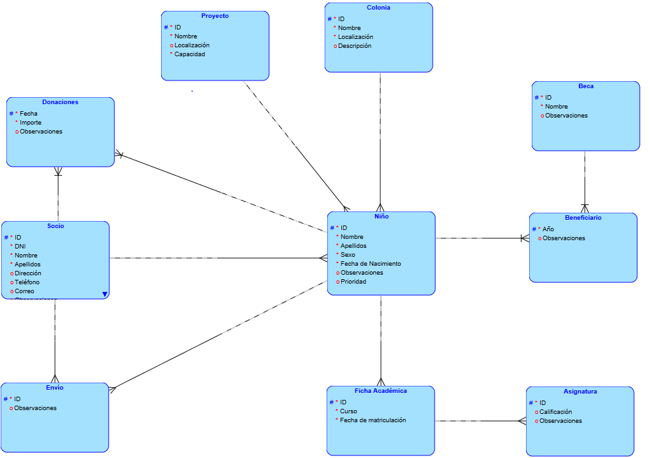

# Explicación del modelo según los requisitos

* Cada uno de los requisitos CRUD se corresponde con cada una de las entidades del diagrama con ese nombre, excepto:
  + Usuario, porque los usuarios solo son autorizados para la gestión del proyecto, y no procede su registro en esta base de datos.
  + Carta, porque hemos considerado que las cartas pueden simplemente registrarse como un envío.
* El requisito de apadrinamiento se ve reflejado en la relación de Socio con Niño.
* El requisito buscar niño no queda reflejado sobre el modelo directamente, pero el diagrama no impide su implementación.
* El requisito de generar evaluaciones de asignaturas de un alumno es posible a través de las relaciones de Niño con Ficha Académica y Ficha Académica con Asignatura, encontrándose en esta última entidad la calificación.
* El requisito de consultar historial de envíos (incluyendo cartas) se puede conseguir consultando los contenidos de la entidad Envío, que, por sus relaciones con Socio y Niño, nos dará las referencias a los mismos.
* El requisito donación ha sido implementado con una entidad débil, Donación, que relaciona a Niño y Socio.
* Los requisitos iniciar sesión, cerrar sesión e imprimir etiqueta tampoco conciernen a este modelado.